**Laboratorio 15**

# Sesión # 15 Limpieza con Power BI

**Título del Laboratorio:** Aplicación y uso de la herramienta de Power BI para hacer la limpieza de los datos.

**Duración:** 2 horas

# Objetivos del Laboratorio:

1. *Afianzar los conocimientos y manejo básico en Power BI para realizar las visualizaciones con ejercicios prácticos planteados.*

# Materiales Necesarios:

* 1. *Computador con acceso a internet.*
  2. *Colocarlo en el repositorio de Github*
  3. *Ampliar el conocimiento con el curso de datos en AWS y Cisco.*
  4. *Power BI descargarlo*

# Estructura del Laboratorio:

**Parte 1**

En la primera parte se aplicarán los temas vistos en la sesión como es la limpieza de los datos, se deberá realizar el paso a paso con las respetivas capturas de pantalla, esta aplicación es de acuerdo con los escenarios planteados.

**3-Escenario: Tienda minoritaria de tecnología**

Trabajas para una tienda minoritaria tecnología, el equipo de inventario tiene dificultades para gestionar adecuadamente los datos de productos debido a la calidad inconsistente de los registros. El conjunto de datos de inventario incluye información sobre ID de producto, Nombre del producto, Cantidad disponible, Precio unitario y Fecha de ingreso al inventario. Sin embargo, se han detectado varios problemas en los datos que impiden su uso eficaz para análisis de ventas y reposición de stock.

Los problemas para solucionar incluyen:

* + - Nombres de productos faltantes.
    - Precios de algunos productos faltantes.
    - Cantidades de productos con texto adicional "unidades".

El objetivo es optimizar la calidad de los datos de inventario mediante la corrección de errores comunes, asegurando que los registros sean consistentes, completos y adecuados para análisis de inventarios y toma de decisiones estratégicas en la tienda.

Data: data_inventario_para_limpieza 3

# Paso a paso para la limpieza

# Importar datos data_inventario_para_limpieza 3

# 

# Limpieza de los datos – Transformar

# 

# Reemplazar los datos Nulos en cada columna

# Reemplazo de null por desconocido en la columna producto

# 

* + Dividir la columna Unidades por cantidad y unidades
* 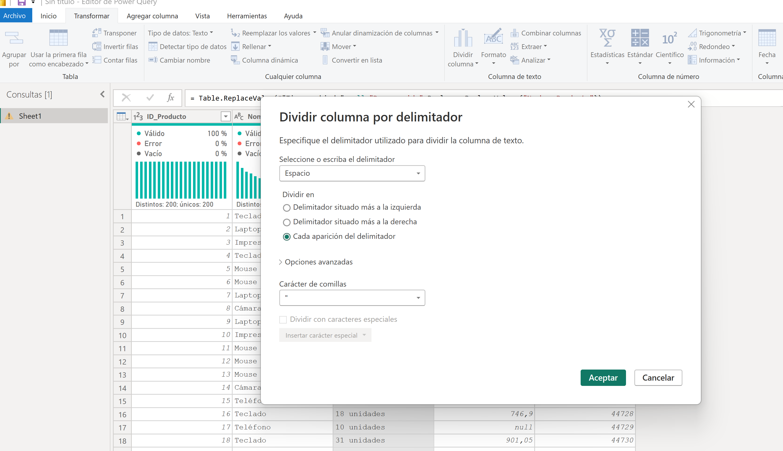

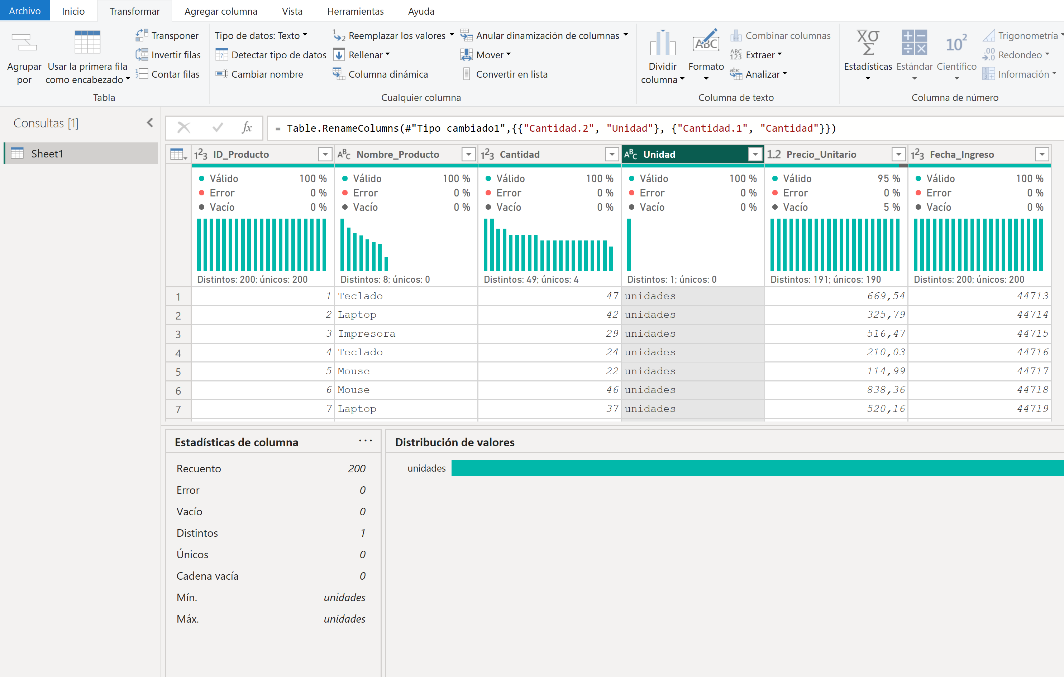

* Reemplazar valores null por cero en precio unitario

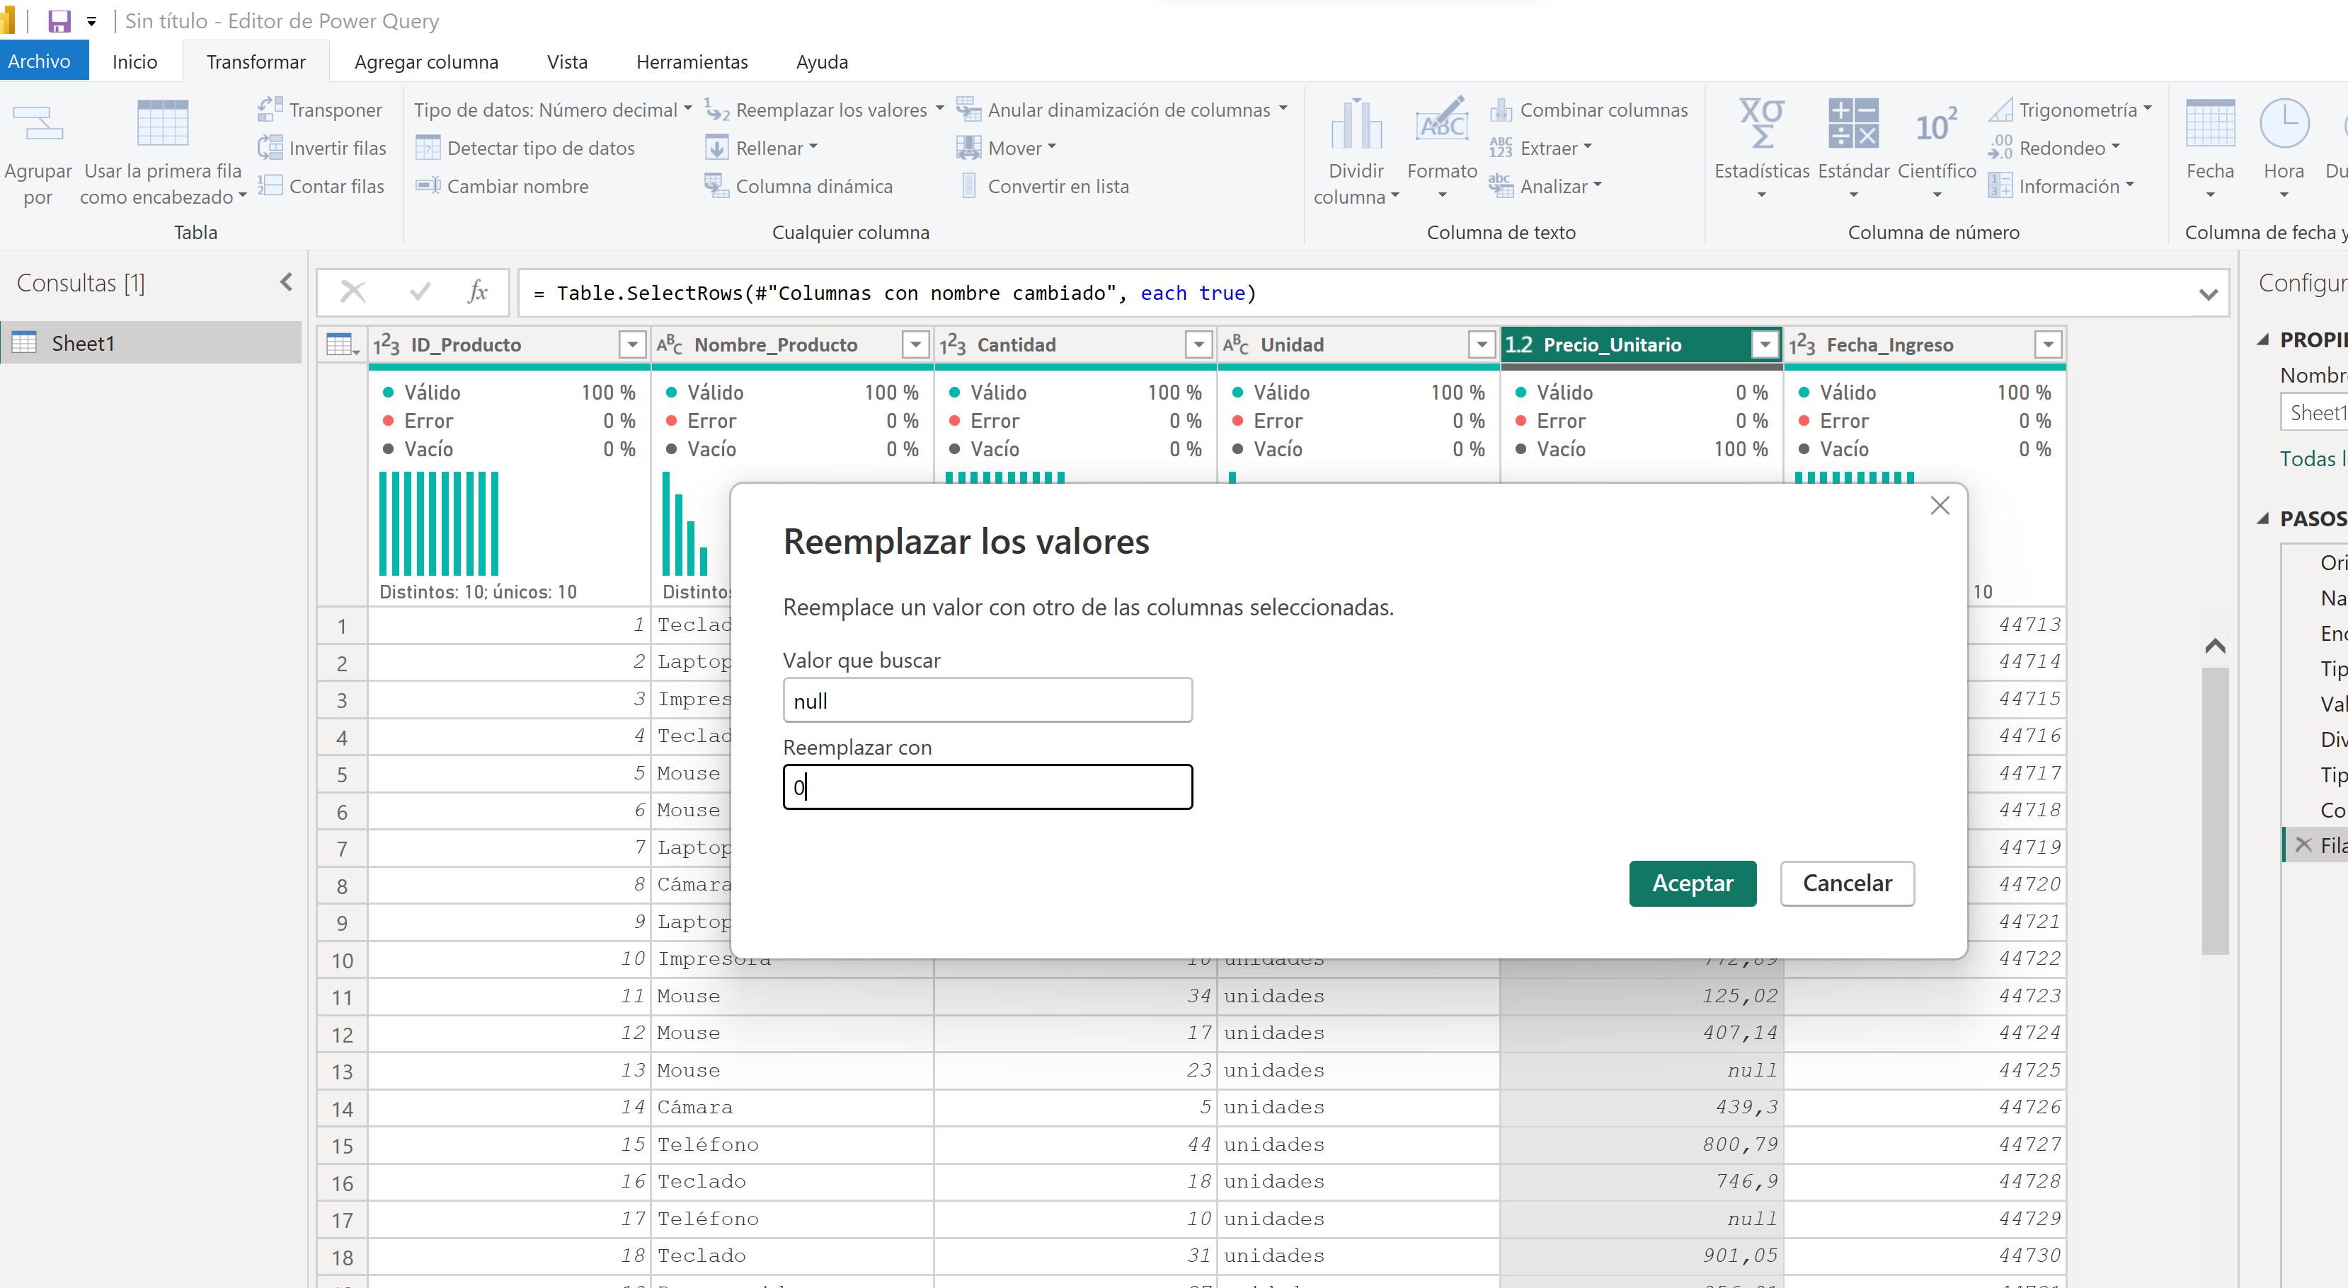

* Cambiar el formato a cada columna

Id Producto a texto 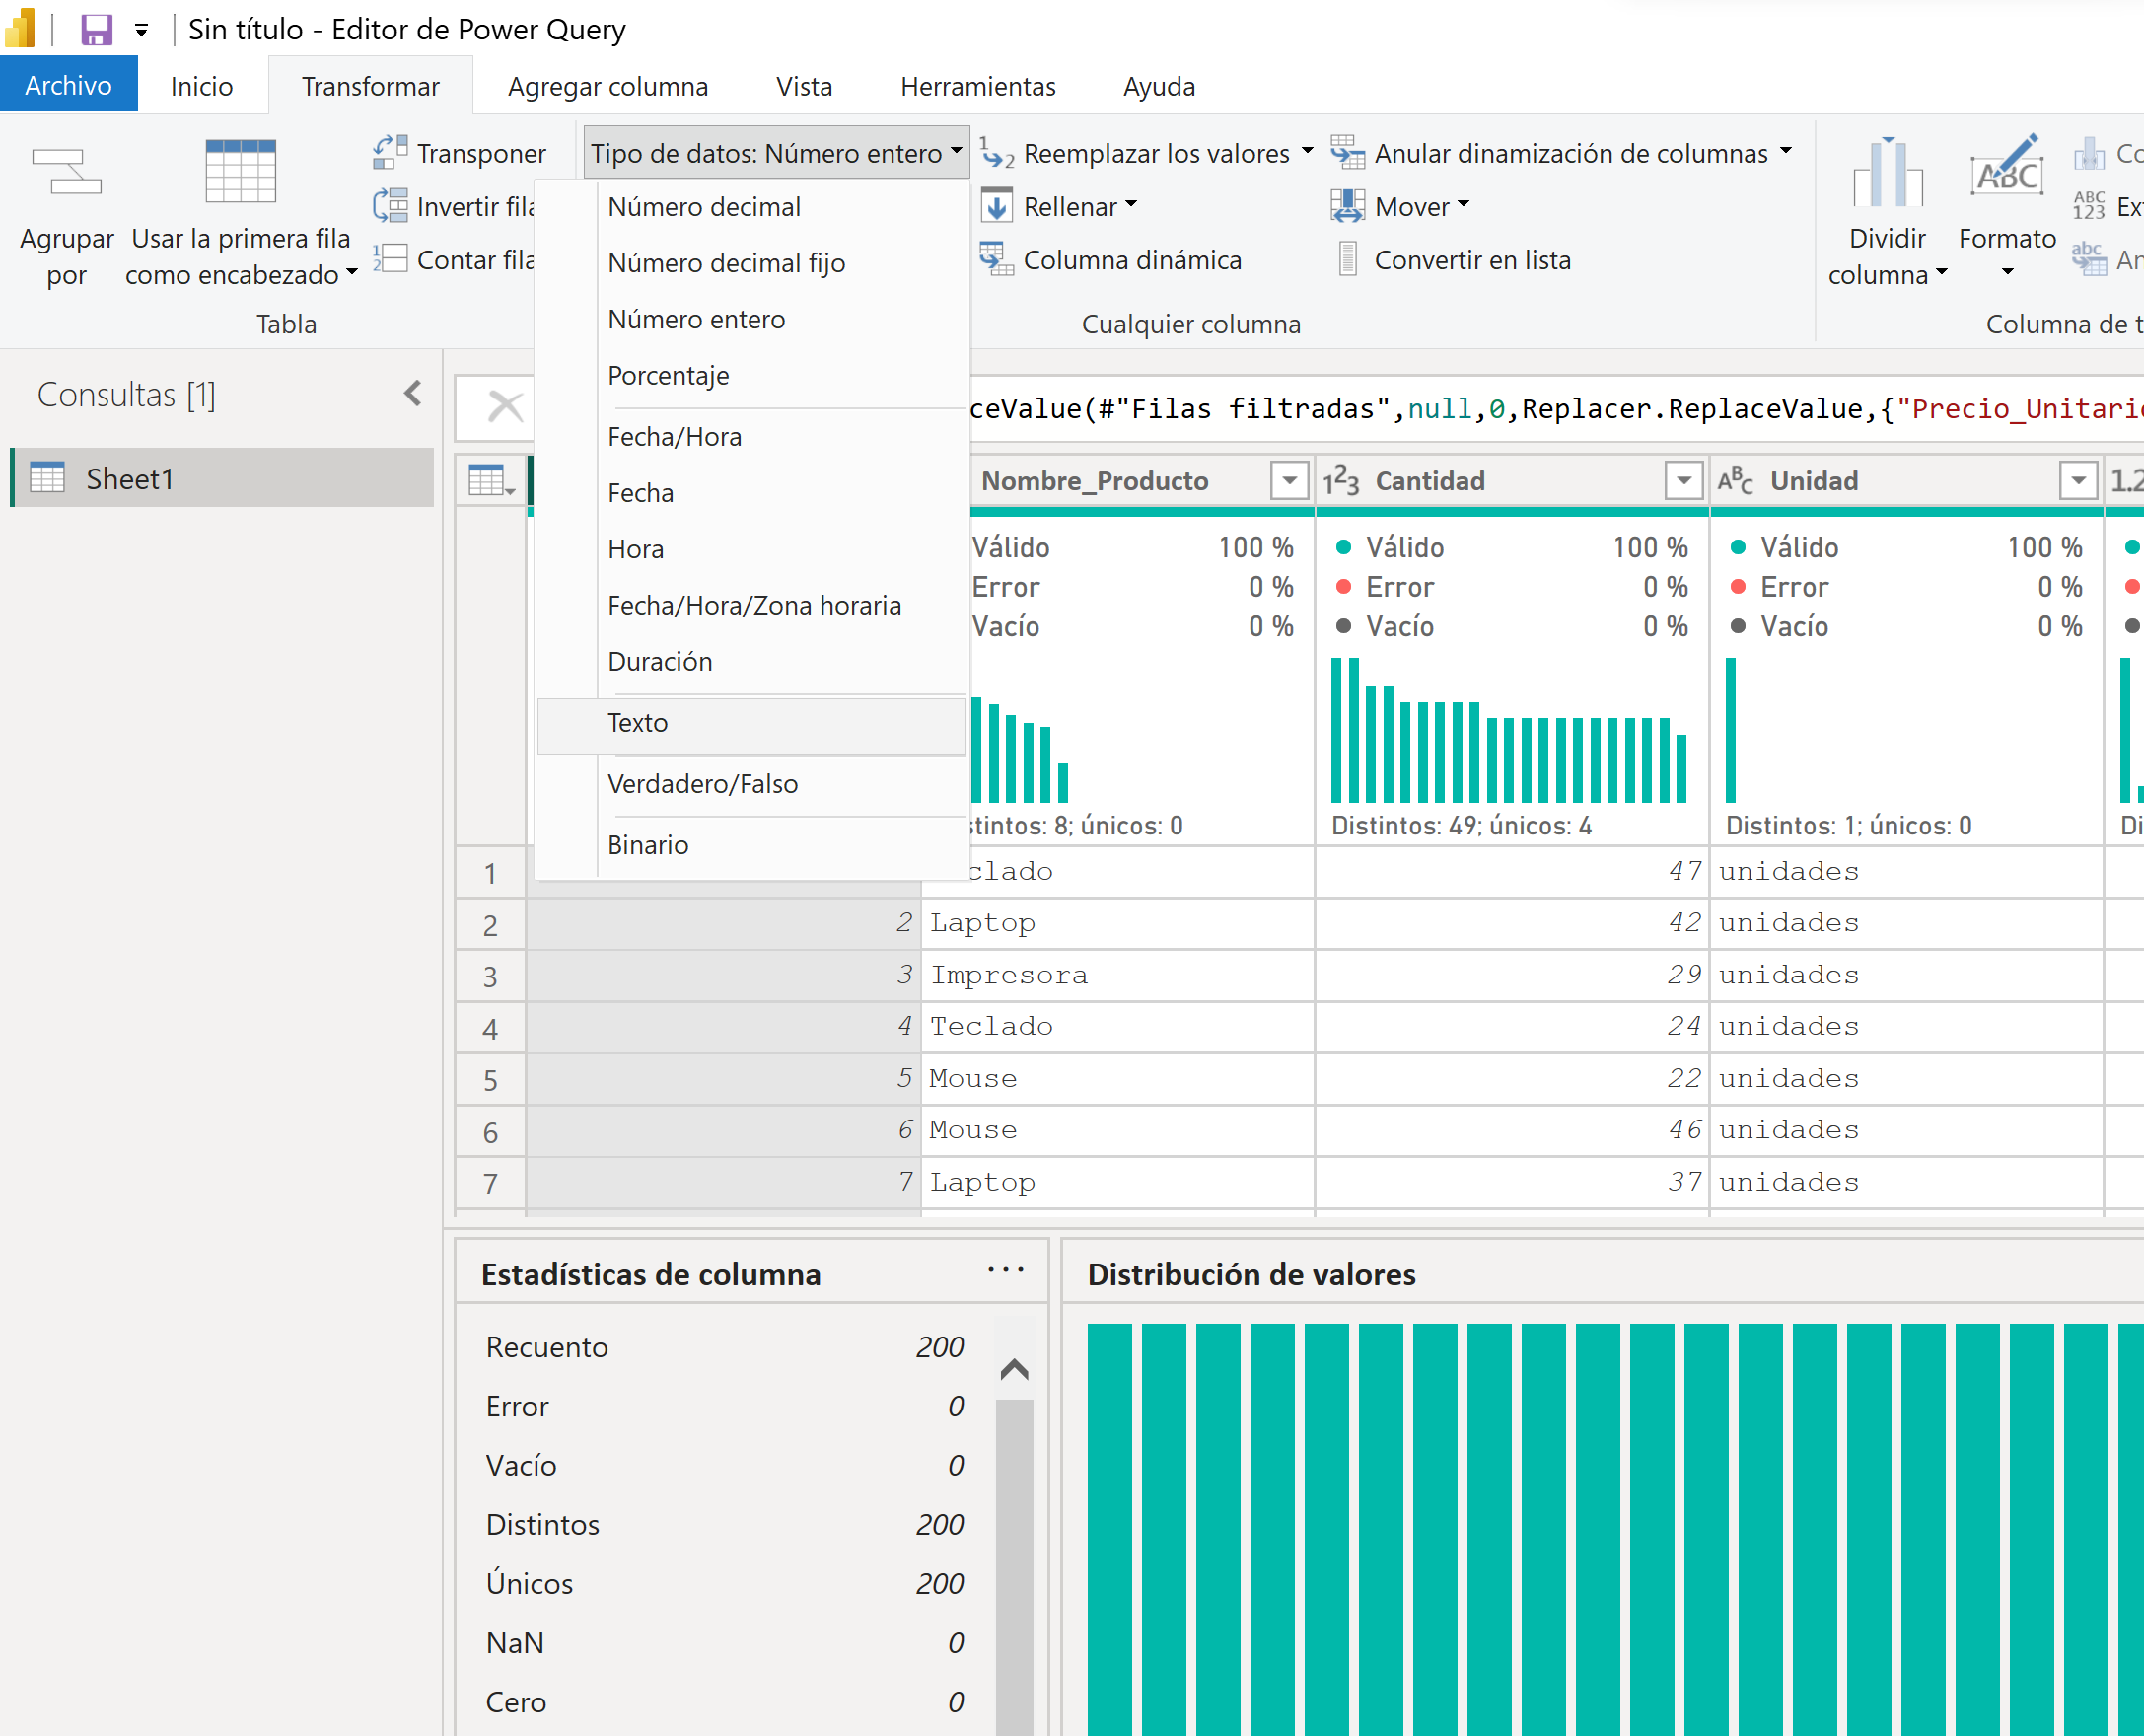

* Cambiar Fecha formato fecha
* Cambiar Precio unitario Formato decimal
* 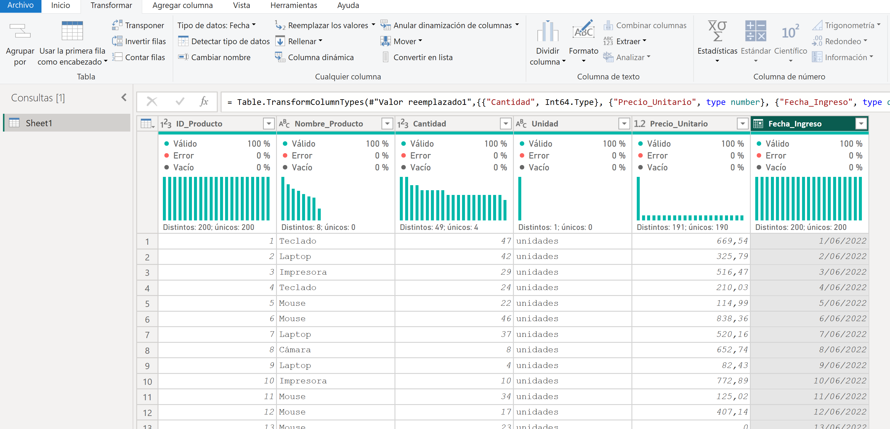
* Cerrar y guardar

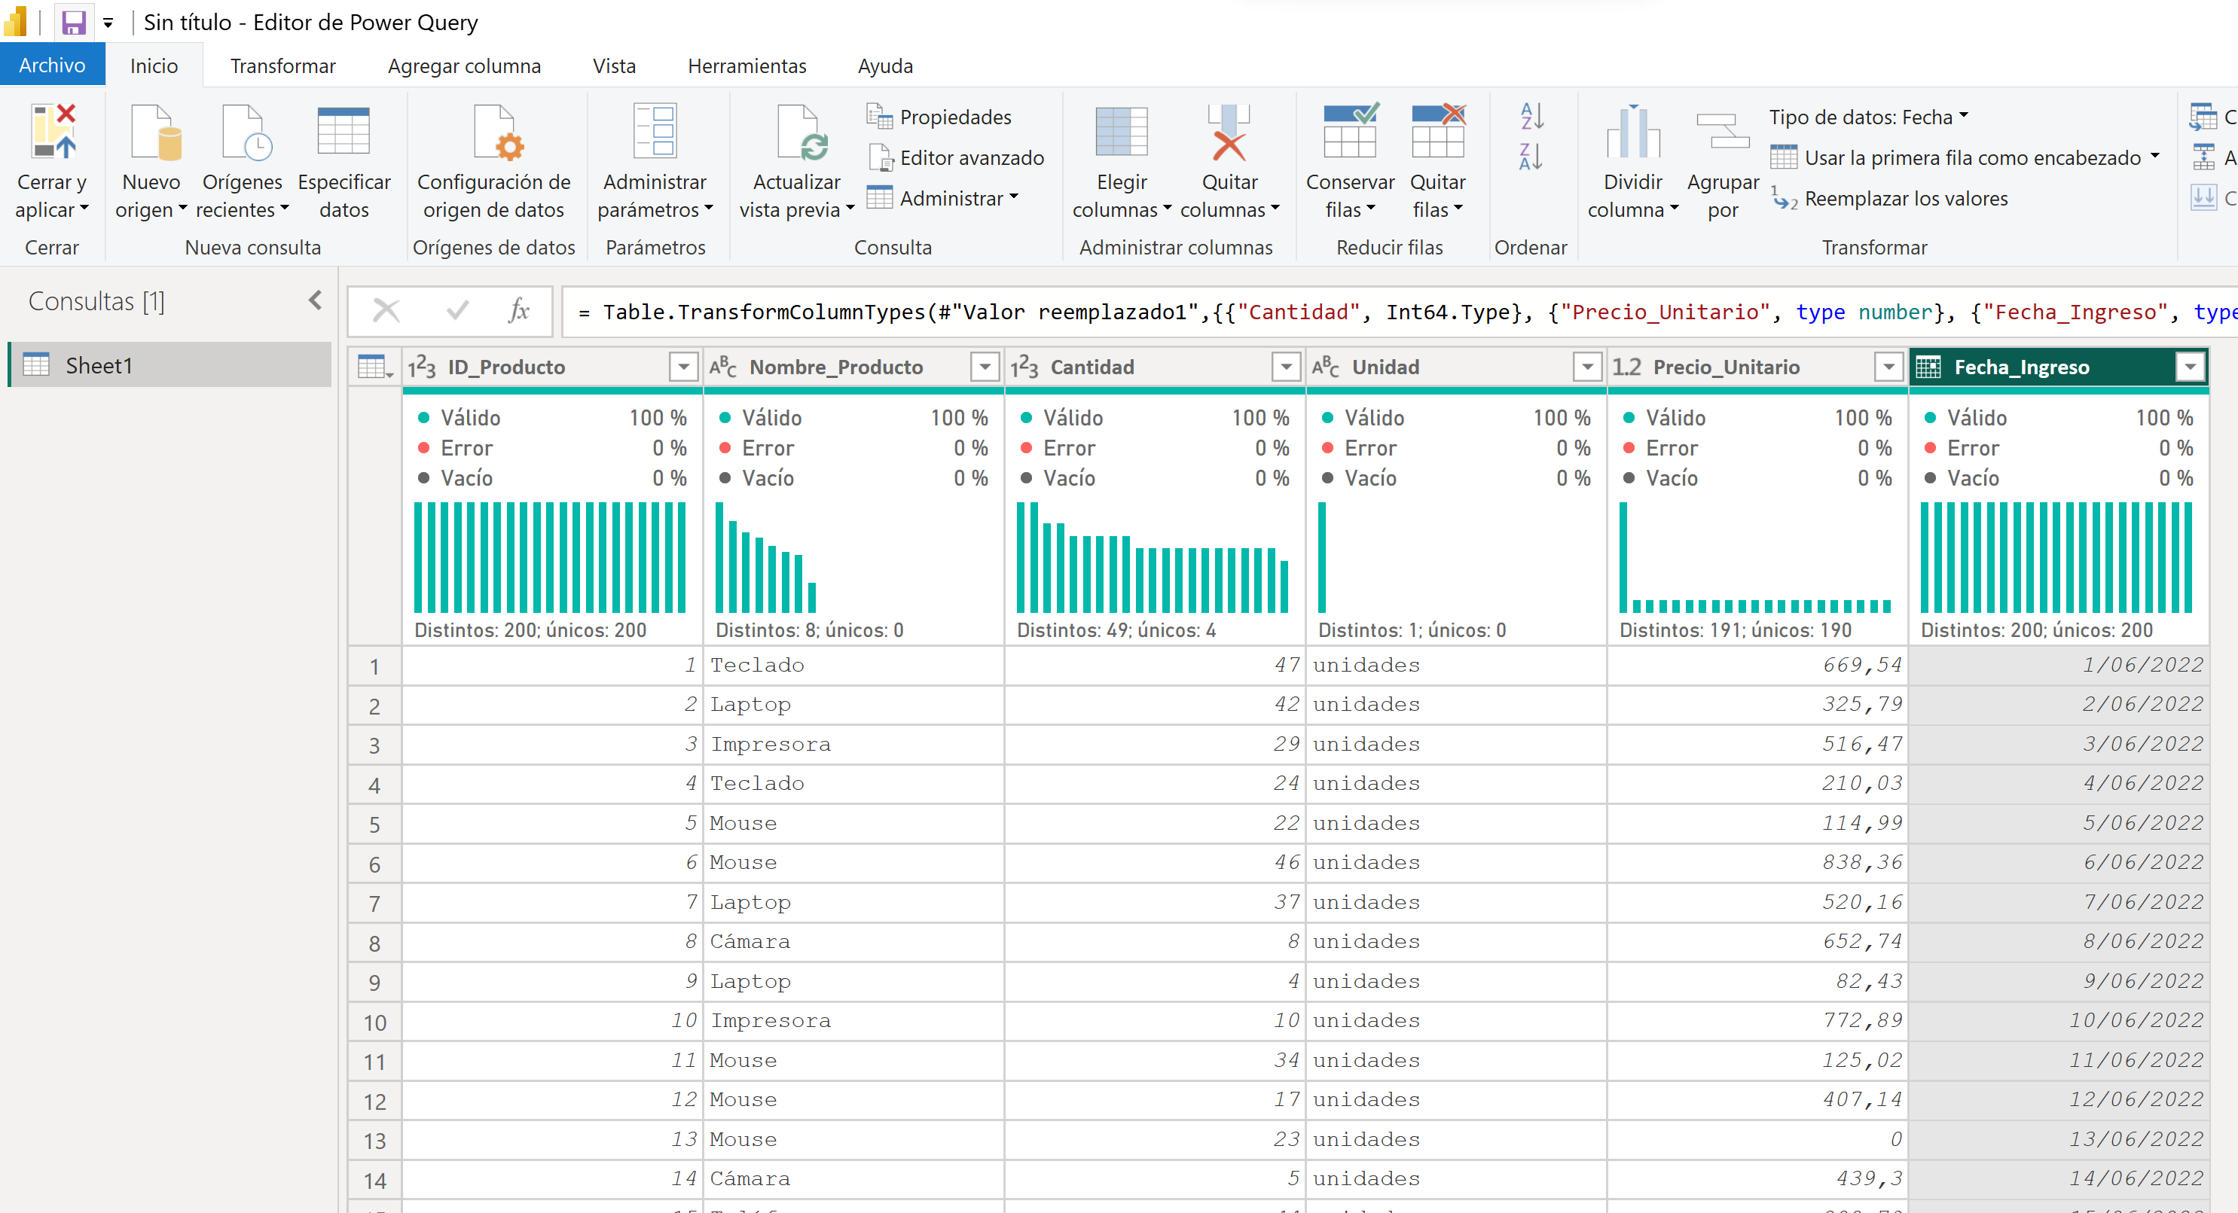

* Verificar los datos – Visualización Datos
* 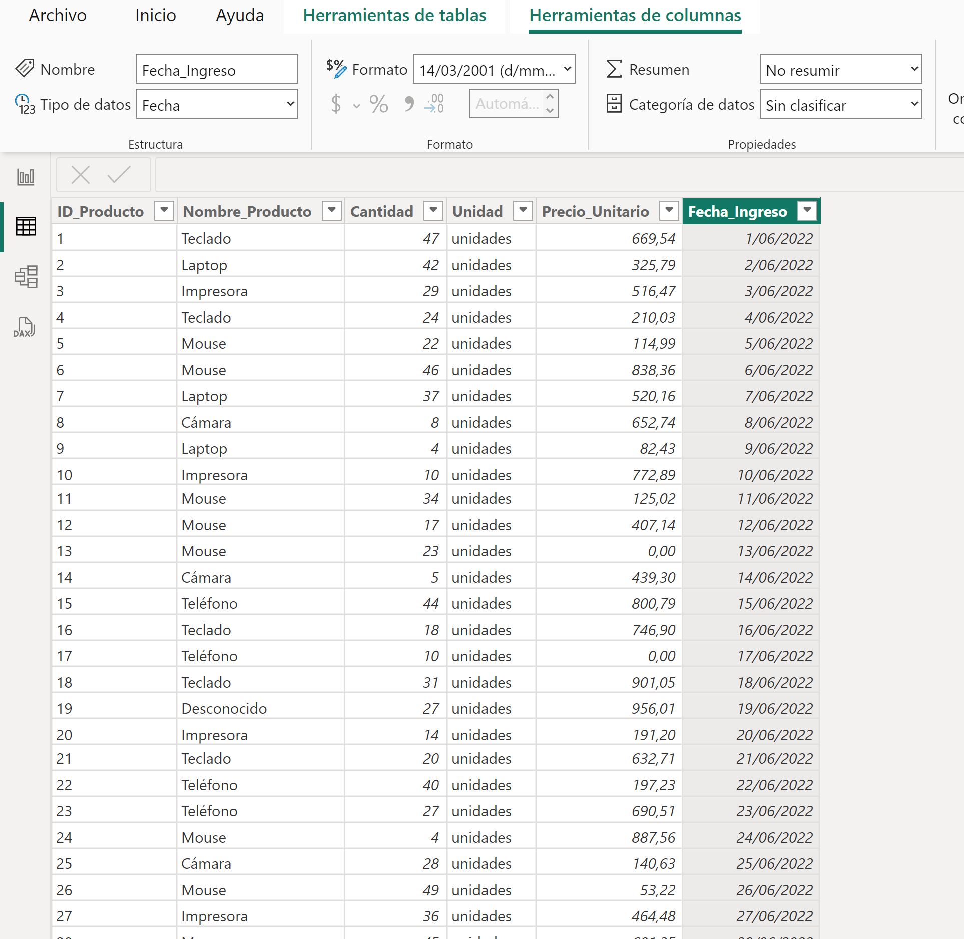
* Importar Datos
* Cargar el archivo: Se importa el archivo de datos, en este caso, llamado data_inventario_para_limpieza 3, a Power BI.
* Limpieza de los Datos – Transformar
* Reemplazar valores nulos:
* Reemplazar nulos por "Desconocido" en la columna Producto.
* Reemplazar nulos por cero en la columna Precio Unitario.
* Dividir columnas:
* Dividir la columna Unidades en dos columnas separadas: Cantidad y Unidades.
* Cambiar el formato de las columnas:
* Id Producto: Cambiar el formato a Texto.
* Fecha: Cambiar el formato a Fecha.
* Precio Unitario: Cambiar el formato a Decimal.
* Cerrar y Guardar
* Después de realizar las transformaciones necesarias, hacer clic en Cerrar y Aplicar para guardar los cambios y cargar los datos transformados en el modelo de Power BI.
* Verificar los Datos – Visualización
* Verificar que los datos estén correctos mediante la creación de visualizaciones, comprobando que las transformaciones se hayan aplicado correctamente.

**Parte 2**

En la segunda parte una vez realizado la limpieza y el proceso deberán guardar el archivo en el repositorio, deberás anexar la captura de pantalla con el nombre del archivo.

# Ejercicio de práctica 2.

Una vez realizado la limpieza y el proceso deberán guardar el archivo en el repositorio, deberás anexar la captura de pantalla con el nombre del archivo.

**CONCLUSIONES**

**Imagen del repositorio**